Tema 5.- Sistemas de Ecuaciones
- Resuelve los siguientes sistemas (dos por sustitución, dos por igualación y dos por reducción)
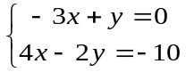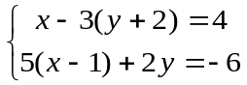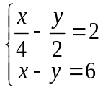
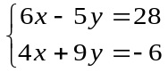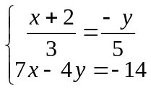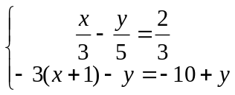

Plantea un sistema para resolver los siguientes problemas:

- Las edades de un padre y su hija suman 32 años, y dentro de 8 años la edad del padre será triple de la edad de la hija. ¿Qué edades tienen?
- A Lucía le gusta pintar. Ha comprado dos pinceles y tres botes de pintura, que han costado 13€. Por su cumpleaños le han regalado dos pinceles y siete botes, que han costado 25€. ¿Cuánto vale cada pincel y cada bote?
- Con 24€ hemos podido comprar un libro y dos CD’s. Si nos hacen una rebaja de 3€ por cada libro y 2€ por cada CD, podemos comprar un CD más. ¿Cuánto cuesta cada producto?
- Un librero vendió 84 libros a dos precios distintos: unos a 5’4€ y otros a 4’32€ y obtuvo por la venta 378€. ¿Cuántos libros vendió de cada clase?
- Entre Ángel y Ernesto tienen 45 cromos. Dice Ángel a Ernesto: “Dame cinco cromos y así tendré el doble que tu”. ¿Cuántos tiene cada uno?

- Resuelve:
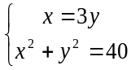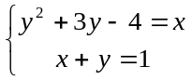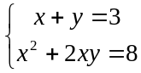

- La edad de Pedro, hoy, es el cuadrado de la de su hija, pero dentro de nueve años será solamente el triple. ¿Cuál es la edad de cada uno hoy?

- La diagonal de un rectángulo mide 26m. y el perímetro 68m. Calcula sus lados.

- La diferencia de dos números es 6 y la de sus cuadrados es 144. Calcula esos números.

.

Temas 7 y 8.- Características de una función. Función afín.

- La siguiente gráfica representa un paseo hecho a caballo

- ¿Qué distancia se recorrió la primera media hora?¿A qué velocidad?  - Cuánto tiempo estuvo parado?  - ¿En qué tramo la velocidad fue mayor?  - ¿Qué distancia se recorrió en total?¿Cuál fue la velocidad media del trayecto? | 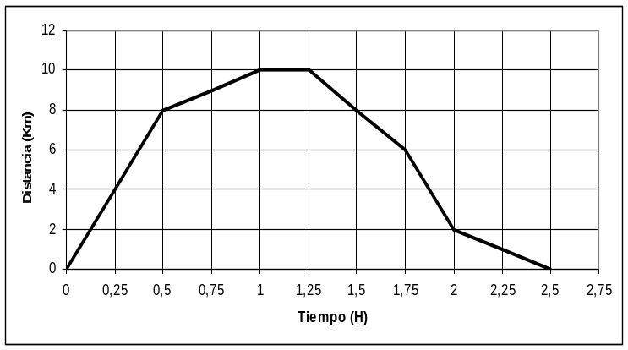
- Representa las siguientes rectas y escribe su ecuación:
  - Pasa por (-2,3) y (5,4)
  - Pasa por (3/5, -2) y su pendiente es -3/2
  - Pasa por el punto (2,2) y su ordenada en el origen vale -5.
  - Pasa por (1,-5) y es paralela a y =2x.

- Dada la función f(x), mediante su gráfica. Se pide:
a) Dominio y recorrido
b) Intervalos de crecimiento y decrecimiento
c) Máximos y mínimos absolutos y relativos
d) Cortes con los ejes
e) Continuidad

- El precio de un viaje en tren depende de manera lineal o proporcional de los kilómetros recorridos. Por un trayecto de 140Km. pagamos 17€, y si recorre 360Km. cuesta 39€. Escribe la ecuación de la recta que relaciona los kilómetros recorridos ( x ) con el precio del billete ( y ). Represéntala gráficamente.

- En la gráfica aparece el número de oyentes (en miles) de dos emisoras de radio.

- ¿Qué emisora tenía más oyentes a las 5 de la tarde?  - ¿A qué hora era mayor a diferencia de oyentes entre ambas?¿Y menor?  - Indica cuándo creció y decreció cada emisora.  - Señala los máximos y mínimos de cada una. | 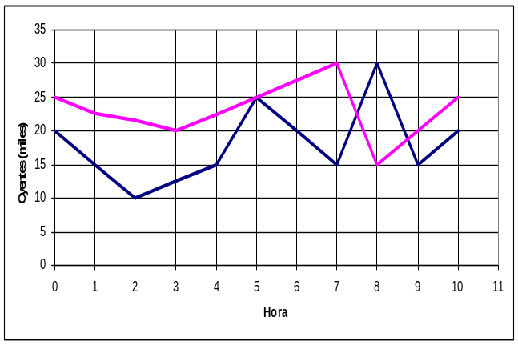
- Efectúa:
  - Representa las siguientes rectas: 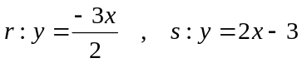. Haz una tabla de valores para cada una e indica su pendiente y su ordenada en el origen.
  - De los siguientes puntos (-12,19), (-5,-13), (4,-12), (7,-11) indica si pertenecen a la recta r, a la s, o a las dos. Hazlo de forma gráfica y de forma analítica (mediante las ecuaciones de las rectas)

- Esta gráfica describe la velocidad de un vehículo de carreras en cada lugar del circuito adjunto, saliendo de “A”. Identifica qué zonas de la gráfica corresponden a los puntos “B”, “C” y “D”. Di en qué tramos la velocidad es creciente y en cuales es decreciente. ¿A qué crees que se deben los aumentos y disminuciones de velocidad?

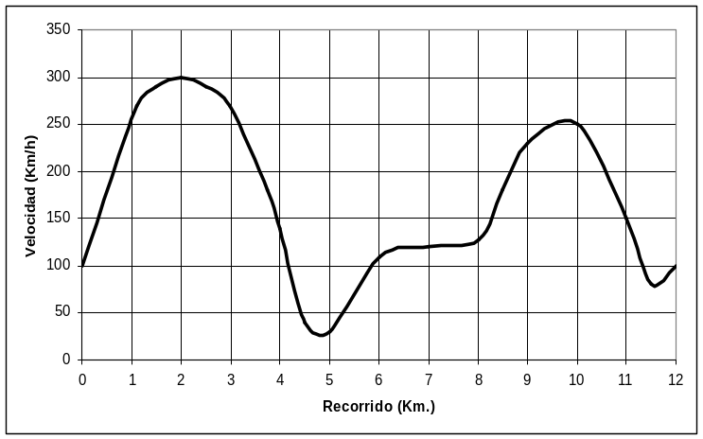 | 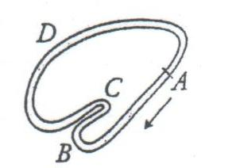

- Halla la pendiente de cada una de los siguientes segmentos, razonándolo gráficamente: | - Escribe la ecuación de cada una de las siguientes rectas:
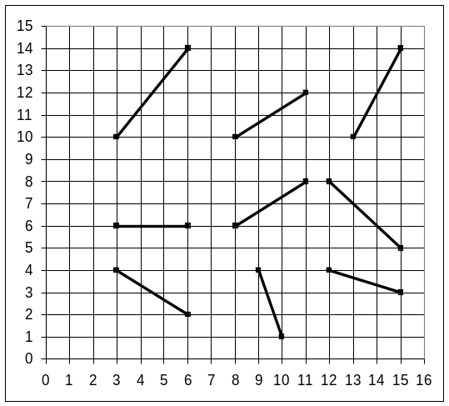 | 